Radarsensor RMS1000: zuverlässige Objekterkennung und Kollisionsvermeidung unter rauesten Einsatzbedingungen

Große Flexibilität durch einstellbare Überwachungsbereiche und vielseitige Konnektivität

Waldkirch, im Mai 2021 – SICK präsentiert mit dem neuen, Outdoor-geeigneten Radarsensor RMS1000 eine zuverlässige Lösung für die Objekterkennung und Kollisionsvermeidung auch unter widrigsten Umgebungsbedingungen. Selbst bei Dunkelheit, grellem Licht, starkem Regen, Schneefall, dichtem Nebel oder staubiger Umgebung „blickt“ der Sensor durch – und hält dank Schutzart IP67 und IP69 auch dauerhaft dicht, selbst bei einer Hochdruckreinigung. Das robuste Aluminiumgehäuse schützt zugleich vor mechanischen Beschädigungen – durch das Fehlen beweglicher Teile im Inneren können Schläge oder Stöße auch der Sensorik nichts anhaben. Das bedeutet höchste Verfügbarkeit und Langlebigkeit beim Einsatz als Kollisionsschutz auf Kranen, mobilen Arbeitsplattformen, Flugzeug-Bandladern und Staplerfahrzeugen sowie bei der Personen- und Objekterkennung auf Freiflächen, in Hallen, an LKW-Rampen oder in Schleusen.
Der RMS1000 nutzt modernste FMCW-Radartechnologie (Frequency Modulated Continuous Wave) im Frequenzband 61 GHz und wurde speziell für herausfordernden industriellen Aufgabenstellungen konzipiert, die zugleich aber auch ein hohes Maß an Anpassungsfähigkeit des Sensors erfordern. Das betrifft zunächst das eigentliche Detektieren: mit dem RMS1000 können bis zu vier frei einstellbare Zonen überwacht und dabei bei Arbeitsabständen von 0,4 m bis 100 m die radiale Distanz und Geschwindigkeit von Objekten – auch mehreren gleichzeitig – gemessen werden. Vielseitig ist auch gefragt bei der Integration des Sensors in Steuerungssysteme: hier bietet der RMS1000 mit industrieüblichen I/O-Schnittstellen und Ethernet TCP/IP sowie dem in der Kraftfahrzeugvernetzung üblichen CAN J1939 alle erforderlichen Optionen. Vernickelte Steckverbinder sowie industriegerechte M12-Anschlusstechnik sowie sorgen für eine korrosionssichere, vibrationsfeste und zuverlässige Verkabelung.
Temperaturen sind kein Thema
Die zulässige Betriebsumgebungstemperatur ist mit -40 °C bis +65 °C spezifiziert. Bei schnellem Temperaturwechsel, beispielsweise dem Wechsel aus einem Triefkühlbereich in eine beheizte Hallenfläche, kompensiert eine Druckausgleichsmembran temperaturbedingte Druckveränderungen im Sensor. Dadurch bleibt die volle Detektionssicherheit und Verfügbarkeit jederzeit erhalten.
Parametrierung per Webbrowser
Der RMS1000 lässt sich intuitiv per Webbrowser parametrieren. Hierbei kann auch der horizontale Öffnungswinkel bis zu einem Maximalwert von ±60° eingestellt werden – je nachdem, ob eine breite oder eine schmale Zone überwacht werden soll. Die Messwerte können als Rohdaten ausgegeben und so flexibel in unterschiedlichsten Detektions- und Kollisionsschutzsystemen genutzt werden.

Breites Einsatzfeld
Seine Robustheit, Vielseitigkeit und Zuverlässigkeit eröffnen dem Radarsensor RMS1000 ein breites Einsatzfeld. Als Fahrassistenzsensor kommt er u. a. zur Kollisionswarnung auf Kranen, in der mobilen Automation oder auch als LKW-Andockhilfe an Laderampen zum Einsatz. Mit dem RMS1000 können Personen und Fahrzeuge vor Toren erkannt und diese automatisch geöffnet werden. Die Detektion von Schiffen in Schleusen, oder auch das berührungslose Messen von Wasserständen sind weitere beispielhafte Applikationen.

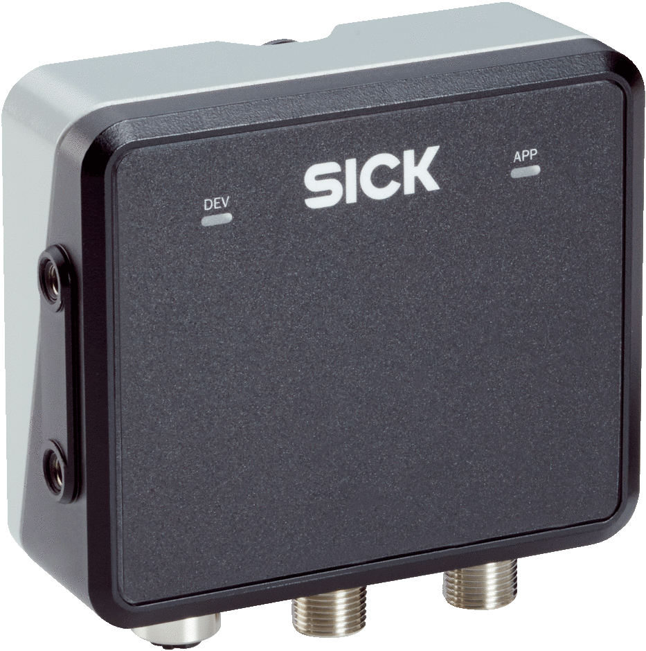
Der neue, Outdoor-geeigneten Radarsensor RMS1000 ist eine zuverlässige Lösung für die Objekterkennung und Kollisionsvermeidung auch unter widrigsten Umgebungsbedingungen.

Ansprechpartner
Melanie Jendro │PR Manager │melanie.jendro@sick.de
+49 7681 202-4183 │+49 151 741 035 31

SICK ist einer der weltweit führenden Lösungsanbieter für sensorbasierte Applikationen für industrielle Anwendungen. Das 1946 von Dr.-Ing. e. h. Erwin Sick gegründete Unternehmen mit Stammsitz in Waldkirch im Breisgau nahe Freiburg zählt zu den Technologie- und Marktführern und ist mit mehr als 50 Tochtergesellschaften und Beteiligungen sowie zahlreichen Vertretungen rund um den Globus präsent. Im Geschäftsjahr 2019 beschäftigte SICK mehr als 10.000 Mitarbeiter weltweit und erzielte einen Konzernumsatz von rund 1,8 Mrd. Euro. Weitere Informationen zu SICK erhalten Sie im Internet unter http://www.sick.com

